Конспект урока «Класс Брюхоногие моллюски»

Учитель: Мосалыгина Ольга Александровна
Образовательная организация: МОУ «Школа № 3 г. Черемхово»
Предмет: биология
Класс: 7
Раздел: зоология, тип моллюски
Тема урока: Класс Брюхоногие моллюски
Тип урока: урок открытия нового знания
Цели урока: расширение понятий о характерных чертах строения брюхоногих моллюсков, их разнообразии и роли в природе.
Задачи урока: уметь самостоятельно формулировать тему урока, уметь высказывать свои предложения на основе работы с материалами учебника, слайдами презентации, уметь работать по алгоритму, находить основные характерные особенности для класса брюхоногих моллюсков и оформлять в таблице, применять полученные знания в ответах кроссворда.
Технические условия: компьютер, проектор, экран, наличие локальной сети.
Используемое оборудование: компьютер, проектор или интерактивная доска.

Время,  мин | Элементы  методической  структуры урока (занятия) | Наглядный дидактический материал (скриншоты интерактивной доски, слайды презентации, ссылки на учебное видео и т.д.) |  | Содержание этапов занятия |  | Ожидаемый результат использования дидактического материала (ИКТ, учебно- лабораторное оборудования и др.) на каждом этапе урока
Время,  мин | Элементы  методической  структуры урока (занятия) | Скриншот/  слайд | Методический комментарий скриншота | Действия учителя | Действия обучающихся
2 мин  3 мин  5 мин  15 мин  5 мин  5 мин  5 мин | - Самоопределение к деятельности.  - Актуализация знаний и фиксация затруднений в деятельности  - Постановка учебной задачи  - Построение проекта выхода из затруднения  - Первичное закрепление  VI. Самостоя-тельная работа с самопроверкой по эталону.  VII. Рефлексия деятельности | 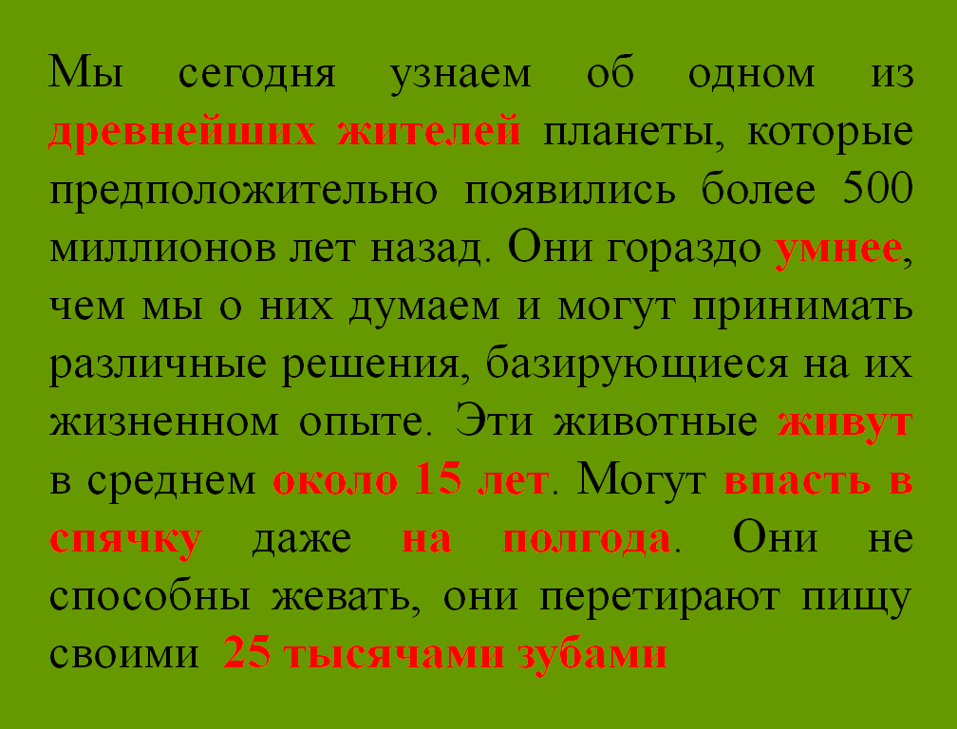  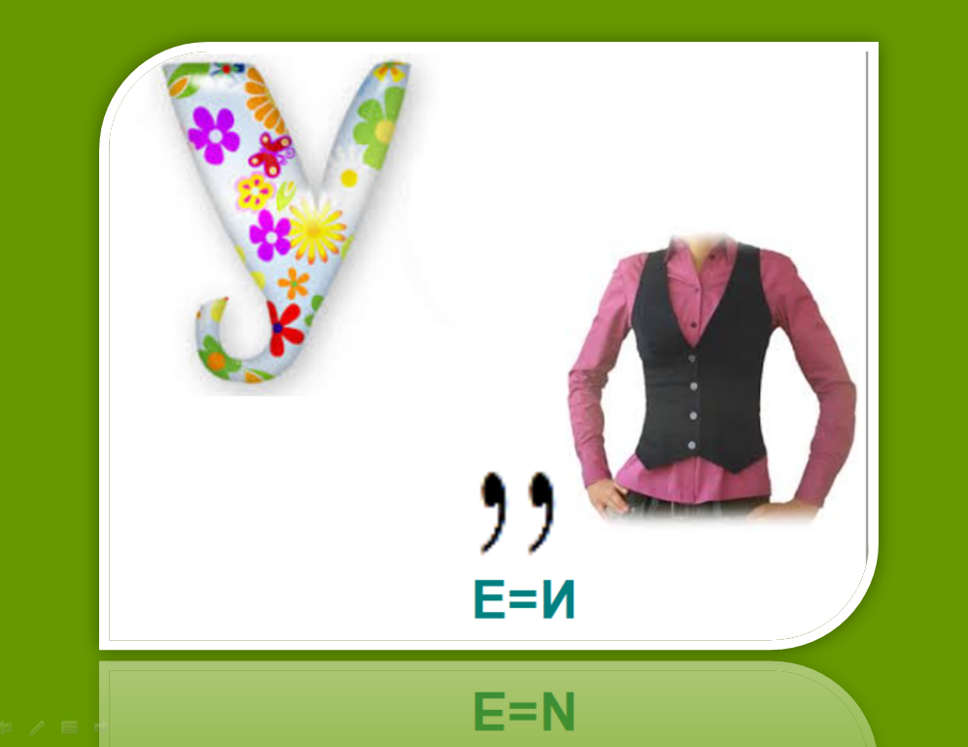  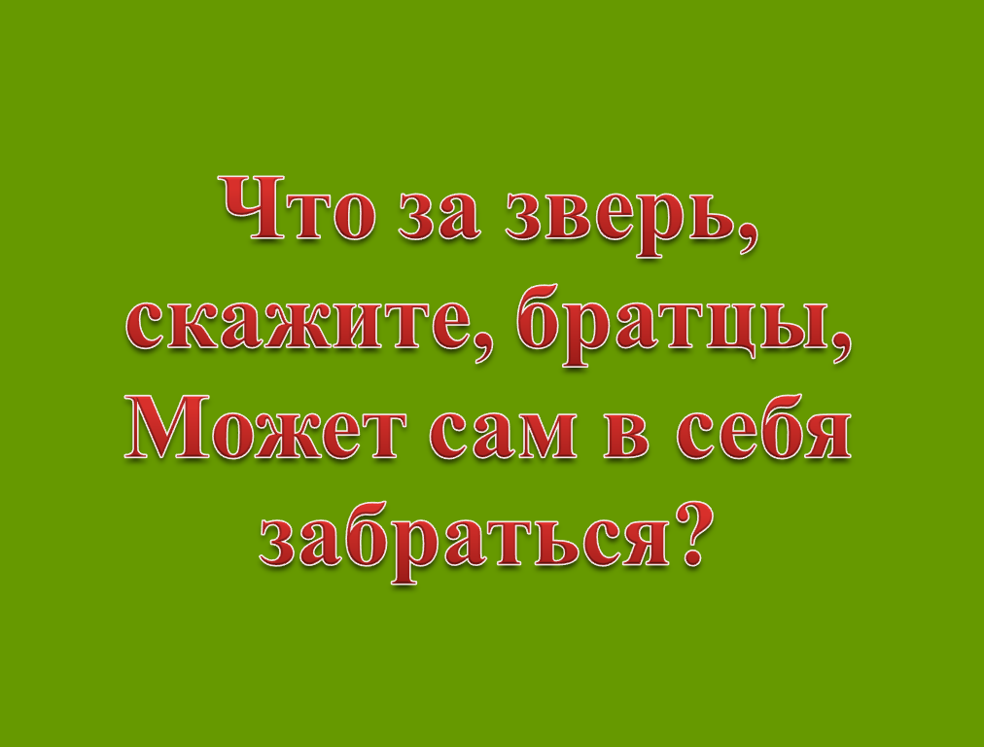  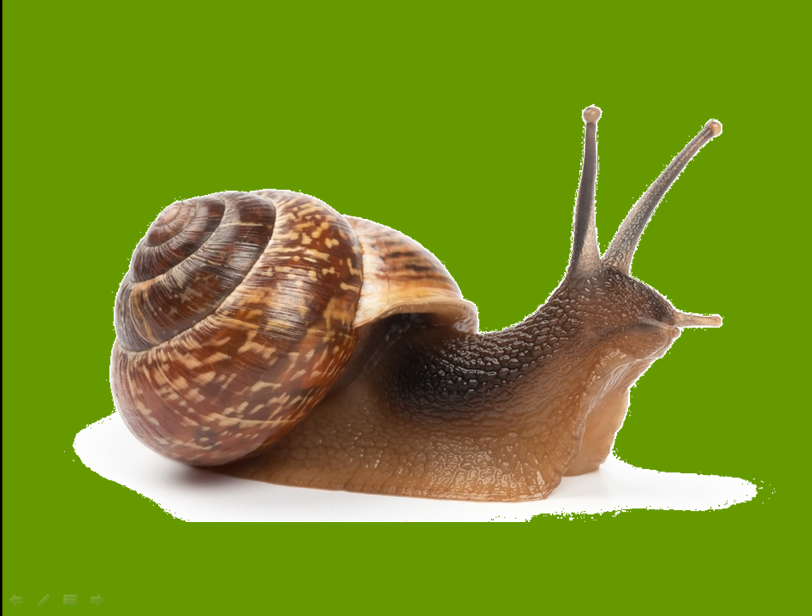  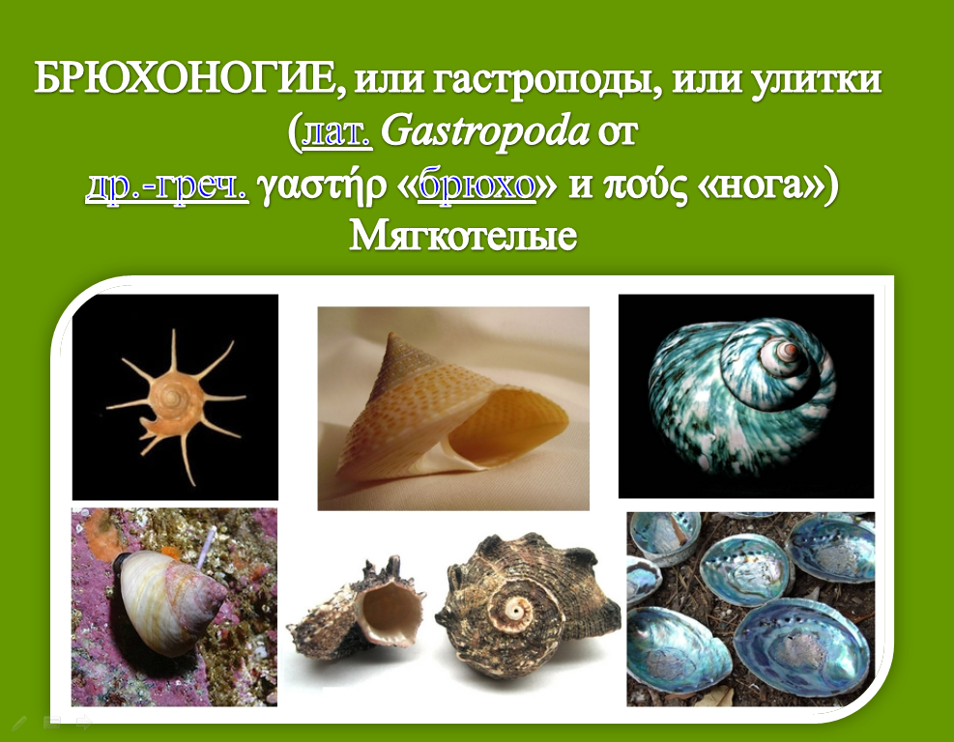  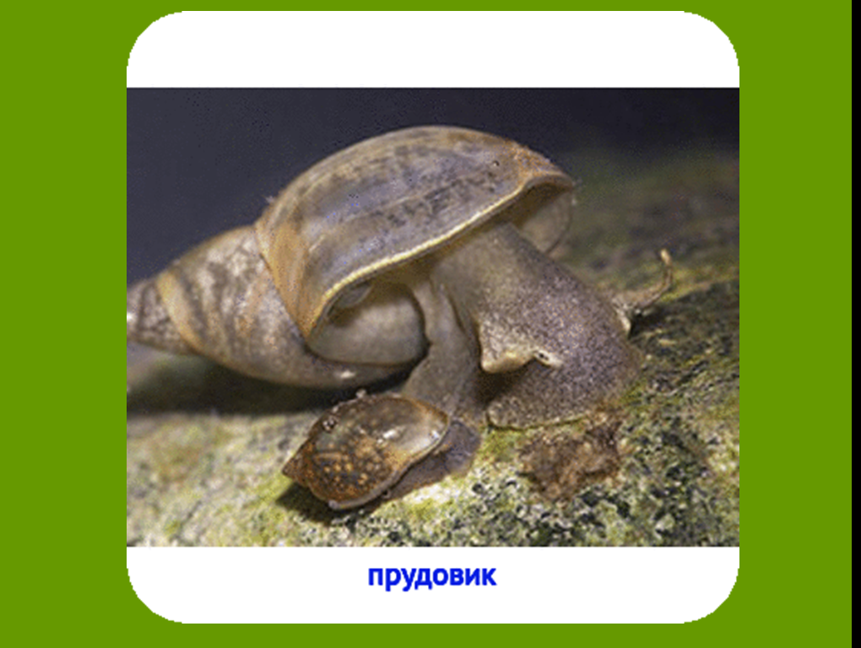  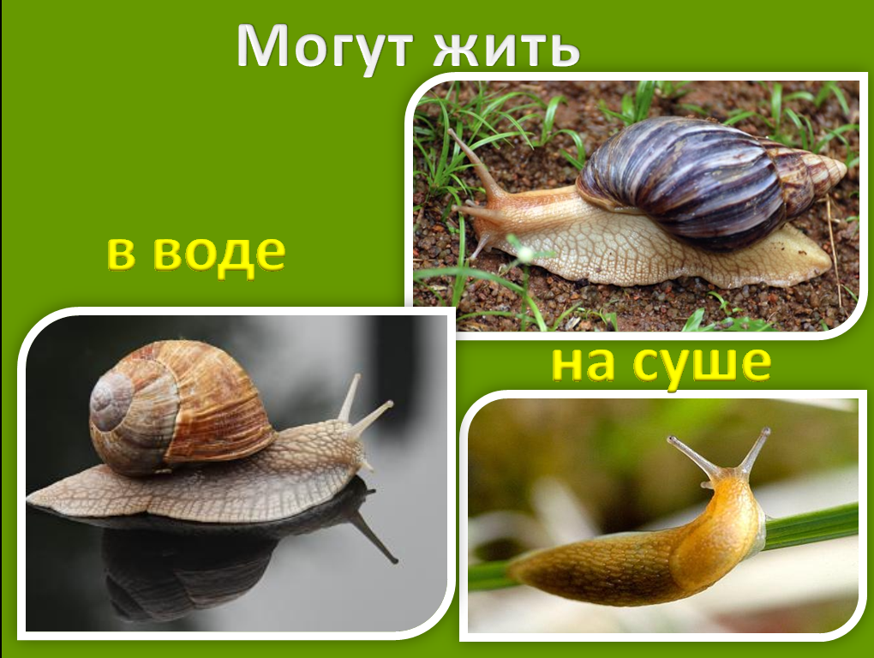  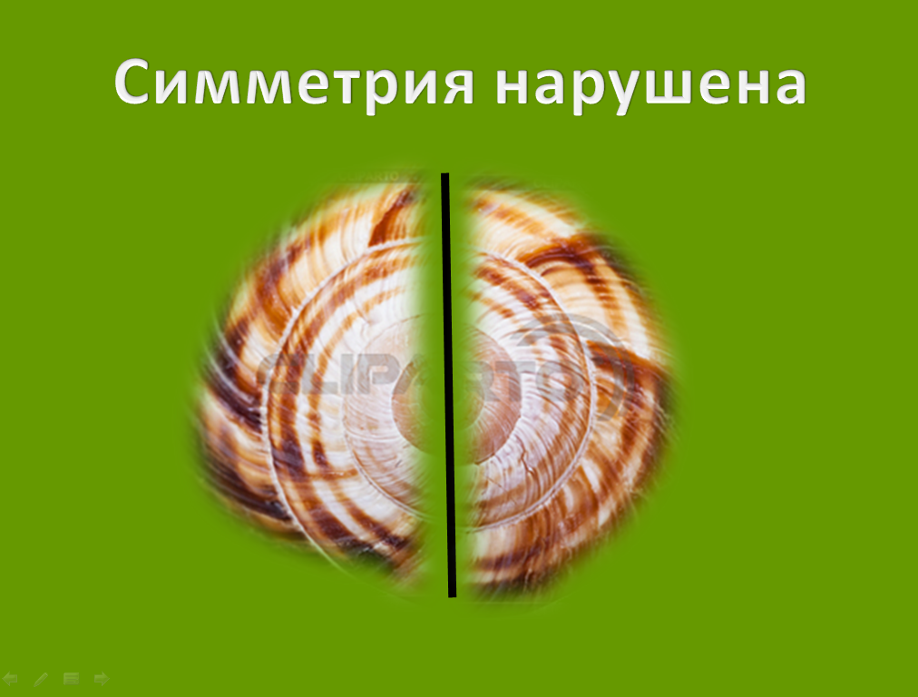  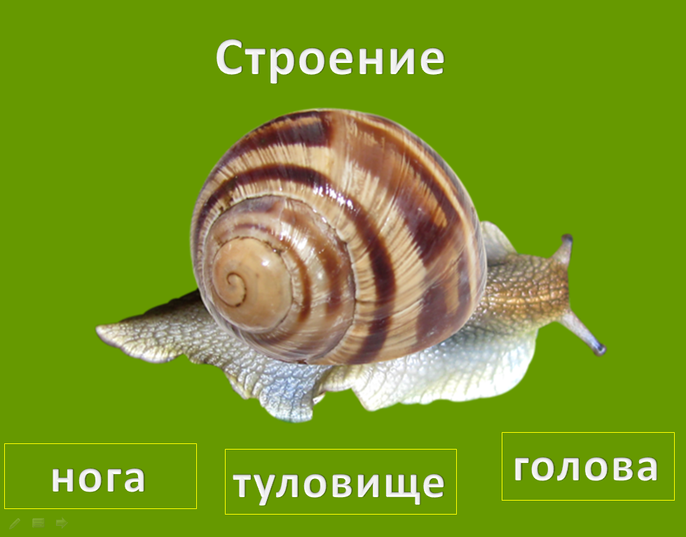  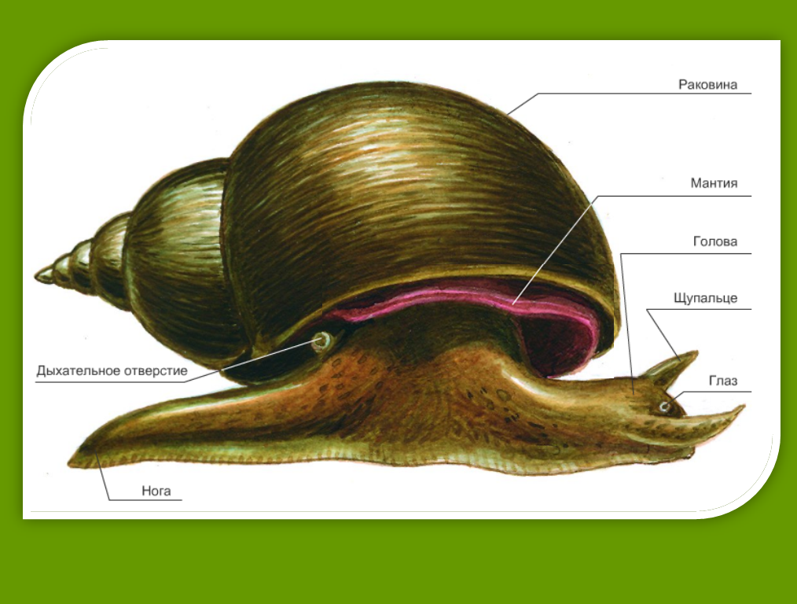  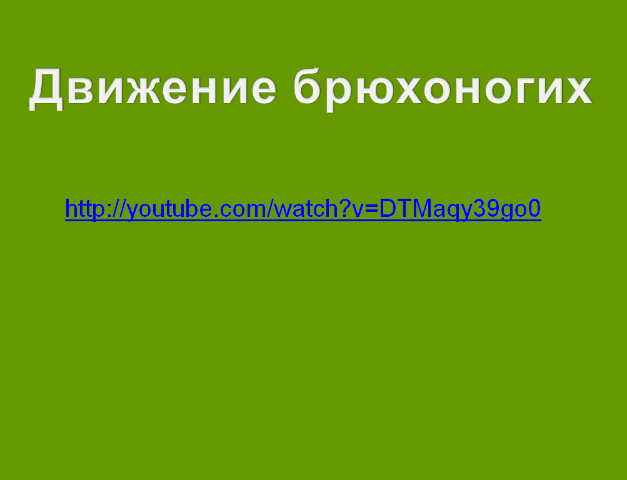  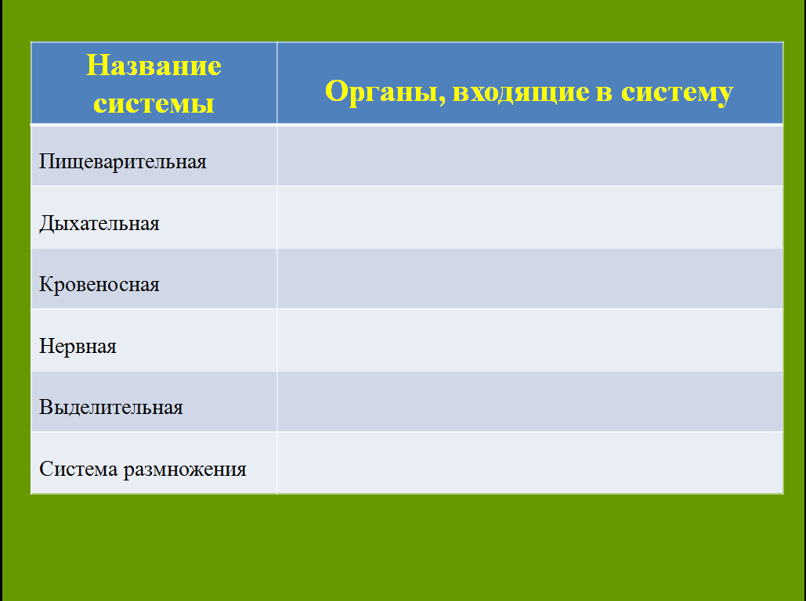  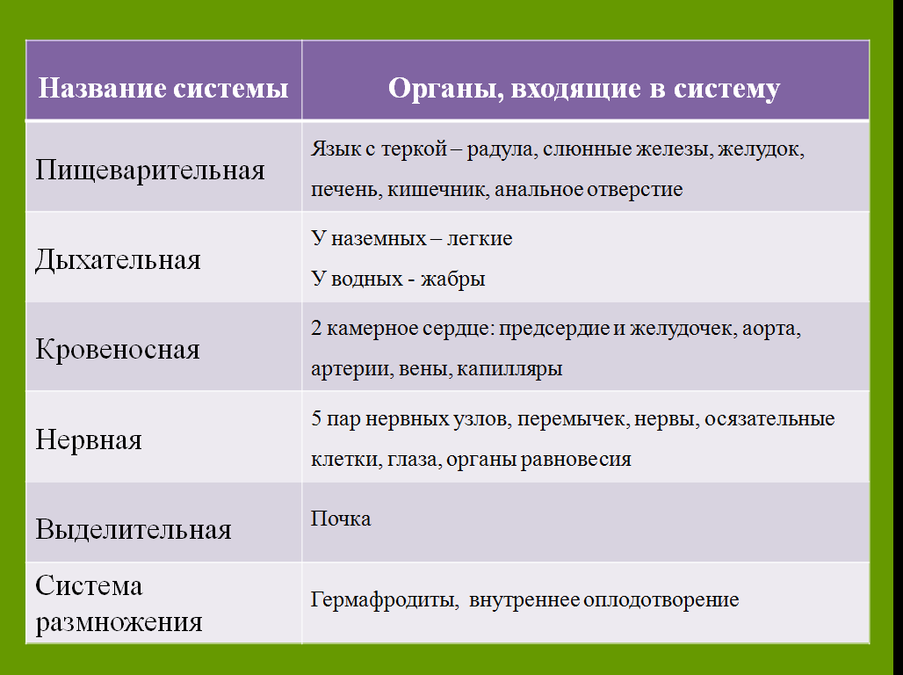  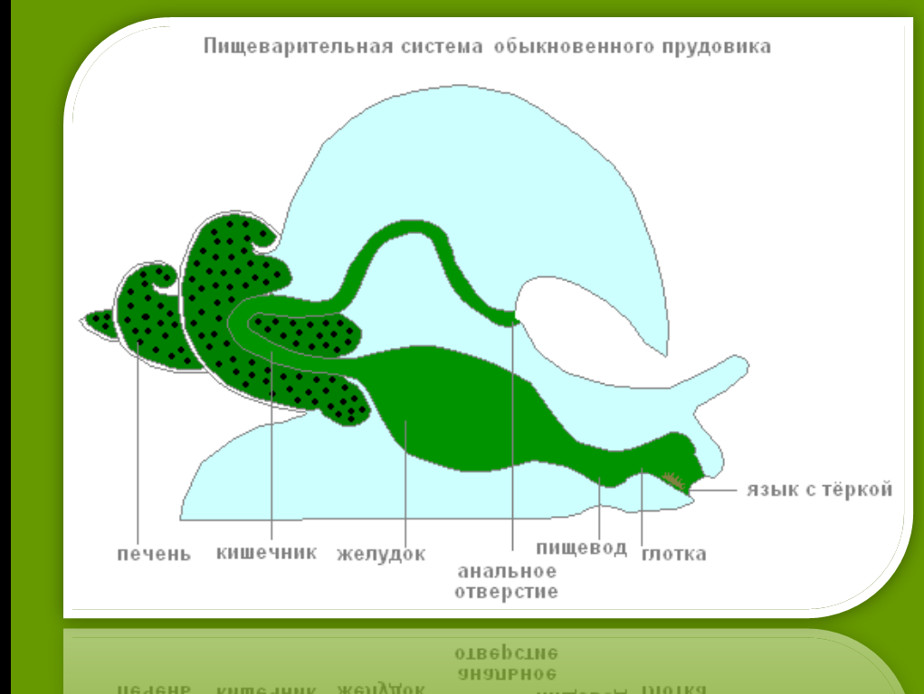  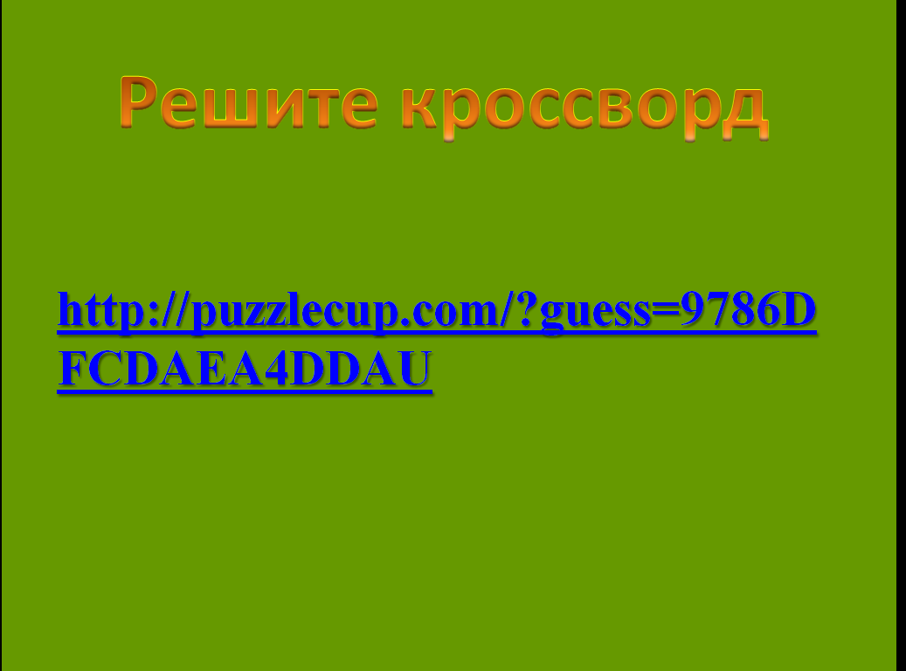   | Включение в ритм работы  Мотивация обучающихся о неизвестном животном  Ребус  Загадка на тему урока  Научное название улитки  Гиф- анимация (созданная учителем) представителей класса брюхоногих  Местообитания моллюсков  Симметрия тела  Строение виноградной улитки  (с 9го слайда)  Строение виноградной улитки  (по 14 ый слайд)  Слайд с гиперссылкой на видео движение брюхоногих  http://youtube.com/watch?v=DTMaqy39go0  Таблица систем и органов, входящих в нее.  Заполненная таблица органов систем брюхоногих моллюсков гиперссылками по презентации  Пищеварительная система моллюска…  (по 24ый слайд)  Видеоролик «движение крови у моллюсков», созданный учителем  Решить кроссворд  http://puzzlecup.com/?guess=9786DFCDAEA4DDAU | -Какое царство мы изучаем?  Какие типы животных нам уже стали известны?  Рассказывает о наиболее интересных фактах из жизни и особенностях строения брюхоногих  - В этом ребусе прячется название неизвестного животного?  Не называет разгадку ребуса  Читает загадку  - Кого мы сегодня будем изучать? Какие цели можно определить?  - Давайте посмотрим на картинку улитки. О каких особенностях строения вы могли бы сказать?  - Посмотрите на следующий слайд. Скажите, почему ученые дали им такие названия?  - Посмотрите представителей этого класса и выпишите их названия  - Обратите внимание, где могут жить моллюски? Какие приспособления у них могут быть в зависимости от среды обитания?  Рассказывает о симметрии тела  - Давайте выясним, из каких частей состоит улитка? Выпишем особенности строения  - Многие наверно видели как передвигаются улитки. Давайте посмотрим вместе. Поясняет видео и особенности передвижения  Предлагает составить таблицу по заполнению органов систем из учебника со стр. 92  - Сравним полученный результат  - Эти органы каждой системы располагаются определенным образом, давайте еще раз вспомним эти органы  Предлагает решить кроссворд самостоятельно на листочках с кроссвордом  Организует подведение итога занятия  Организует рефлексию урока  -Какая была тема урока?  -Какое новое знание открыли на уроке?  Расскажи по схеме:  Знаю………….  Я Запомнил………  Смог……….. | - Животные  -Саркодовые и Жгутико-носцы; Инфузории; Кишечнополостные; плоские, Круглые и Кольчатые черви; Моллюски  Смотрят на слайд и фиксируют актуальные факты о брюхоногих  Пытаются разгадать ребус  Отгадывают загадку  Формулируют тему урока и ставят цели урока  Формулируют предположения  Формулируют предположения  Смотрят анимацию, фиксируют названия  Формулируют предположения  Смотрят  Записывают основные части тела. Затем выясняют из последующих слайдов, какие еще элементы в строении можно выделить. Записывают остальные части.  Смотрят  Выписывают из учебника  Сравнивают результат таблицы своей со слайдом  Просматривают эти органы  Решают кроссворд  Проговаривают результат кроссворда, аргументируя свой ответ  Записывают творческое д/з по подготовке презентации о роли в природе, значении для человека моллюсков  Проводят рефлексию собственной деятельности | Повторение и закрепление ранее изученного материала  Расширение кругозора обучающихся о фактах брюхоногих (не вошедших в рамки изучения школьного учебника)  Нахождение причинно-следственных связей между интересными фактами, ребусом о улитке и отгадкой  Планирование деятельности по изучаемому материалу  Выяснение причины терминологического названия улиткам  Выяснение местообитания в зависимости от среды обитания моллюсков  Выяснение ассиметричности в строении  Выяснение строения тела виноградной улитки  Формирование понятийного аппарата  Выяснение способов передвижения брюхоногих моллюсков  Установление осознанности ситуации  Самостоятельная работа  Организация деятельности по применению новых знаний  Осуществление самопроверки, с пошаговым сравнением с эталоном  Рефлексия собственной деятельности

Материалы к уроку: проектор, экран, компьютер, карточки для самостоятельной работы с кроссвордом, презентация, учебник Биология: Животные – учебник для 7 кл, автор В. М. Константинов

